





**Remerciement**

**J**e tiens à remercier toutes les personnes qui ont contribué au succès de mon stage et qui m'ont aidé lors de la rédaction de ce rapport.

Tout d'abord, j'adresse mes remerciements à Mr BACHIR le directeur général de sté MANAR-COMPUTER et les personnels du la sté qui m'ont beaucoup aidé durant la période du stage pour leur accueil, leur bonne humeur leur collaboration, leur explication, leur précieux conseils, leur encouragement lors de la réalisation de ce rapport, et pour leur qualités professionnelles et humaines. Grâce à leur confiance j'ai pu m'accomplir totalement dans mes missions.

Je tiens à remercier vivement mes profs au sein de L’ECOLE SUPERIEUR DE TECHNOLOGIE D'ESSAOUIRA, qui m’ont préparé théoriquement pour passer ce stage.

Enfin, je tiens à remercier toutes les personnes qui m'ont conseillé et relu lors de la rédaction de ce rapport de stage.



*Sommaire*

Introduction générale

Partie 1 : Présentation du cadre de stage

I – Introduction…………………………………………………………………………………………………………………………………………………………….

II – Présentation de la sté………………………………………………………………………………………………………………………………………

1 – Historique / Activités……………………………………………………………………………………………………………………………

2 – L'organigramme……………………………………………………………………………………………………………………………………

III – Contexte de stage……………………………………………………………………………………………………………………………………………

IV – Conclusion………………………………………………………………………………………………………………………………………………………….

Partie 2 : Notions théoriques

I – Introduction…………………………………………………………………………………………………………………………………………………………….

II – Partie réseau………………………………………………………………………………………………………………………………………………………

1. - Réseau LAN……………………………………………………………………………………………………………………………………….
   1. – Liaison de transmission………………………………………………………………………………………………

III – Partie réparation et Maintenance ………………………………………………………………………………………………………….

1. – Formatage…………………………………………………………………………………………………………………………………………
2. – Démontage & Montage d'un ordinateur………………………………………………………………………………….
3. Antivirus…………………………………………………………………………………………………………………………………………………

IV – Partie développement……………………………………………………………………………………………………………………………………

1. - Développement web………………………………………………………………………………………………………………………
   1. - Définition…………………………………………………………………………………………………………………………
   2. – Types de développeurs web………………………………………………………………………………………

V – Conclusion ………………………………………………………………………………………………………………………………………………………….

Partie 3 : Taches effectuées

I – Introduction……………………………………………………………………………………………………………………………………………………………...

II – Partie réseau…………………………………………………………………………………………………………………………………………………………

III – Partie Maintenance et réparation………………………………………………………………………………………………………………

IV – Partie développement………………………………………………………………………………………………………………………………………

V – Conclusion …………………………………………………………………………………………………………………………………………………………….

Conclusion générale

*Introduction générale*

Les fonctions principales et courantes qu'il devrait savoir un informaticien en générale consiste en l'installation, la configuration, la gestion, la sécurité, la maintenance et le dépannage des réseaux, matériels et logiciels.

Plus largement ce stage m’a permis d'être multi-connaissance d’approcher du métier technicien en réseau et aussi un développeur web d’enrichir mes connaissances en informatique, et il m’a permis d’apprendre une méthode de travail.

***P****artie* ***1***

Présentation du cadre de stage

I – Introduction

**Dans ce chapitre, nous allons présenter en premier lieu la société dans laquelle nous avons effectué notre sujet de travail proposé tout en expliquant ses objectifs ainsi les fonctionnalités nécessaires pour le réaliser.**

II – Présentation de la sté

1 – *Historique* */* *Activités* :

Manar Computers est une société spécialisée dans la vente et la réparation d'informations et d'appareils numériques de toutes sortes, crée en 2004 par monsieur JAA Bachir le directeur général de la société.

Manar Computers est une société d'une capitale estimée à 3.000.000 DH.

Les activités de sté Manar computer sont représentés dans :

* Installation de réseaux de toutes sortes, filaires et sans fil.
* Installation de systèmes de surveillance et de protection à partir de caméras de haute précision, d'alarmes antivol et les incendies.
* Programmation et services après-vente.
* Réparation de divers appareils numériques.
* Vendre certains appareils électroniques et leur pièce.

2 – *L'organigramme* :

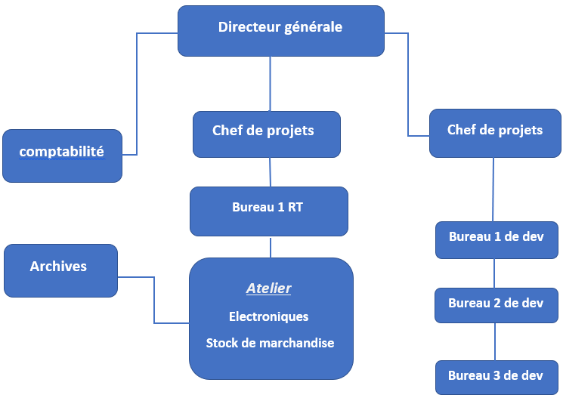

III – Contexte de stage :

**Dans l'objectif de maitriser et approfondir nos connaissances déjà acquises, la société MANAR COMPUTER nous a accueillis dans ces locaux.**

**Elle nous a proposé comme sujet le développement d'un site web dynamique pour la société et de suivre des formations sur la maintenance des matérielles informatiques et les conceptions des réseaux locaux.**

**Les formations proposées par la société :**

* **Création d'un site web dynamique plus développé que le site actuel de la sté.**
* **Maintenance des PC des clients.**
* **Installation des logiciels demandé par les clients dans leurs ordinateurs.**
* **Préparation des câbles RG45 des différentes largeurs requises.**

**Les formations consistent à connaitre les différentes fonctionnalités de ces outils, bien maitrisés ces connaissances à l'aide des exemples et des travaux pratiques.**

IV – Conclusion :

**A travers cette partie, nous avons présenté le cadre du projet, identifié à atteindre et le travail à faire. Compte tenu de cela, nous proposant les détails du travail dans la partie suivante.**

***P****artie* ***2***

Notions théoriques

I – Introduction

**Avant de commencer le travail, nous présentons quelques notions théoriques utilise dans mon stage. Tout d'abord, nous identifions les mots importants, Cela m'a aidé à compléter le travail requis et les mots techniques au cadre de stage.**

II – Partie réseaux

1. Réseau LAN : (**Local Area Network)** est un réseau permettant d'interconnecter les ordinateurs d'une entreprise ou d'une organisation.

Un réseau local relie généralement des ordinateurs (ou des ressources telles que des imprimantes / …) à l'aide de support de transmission filaires (paires torsadées ou câbles coaxiaux la plupart du temps) sur une circonférence d'une centaine de mètres.

* 1. *Liaison de transmission* : La communication entre les systèmes informatiques s'effectue à travers des liaisons de données dont des principaux éléments sont les suivantes :

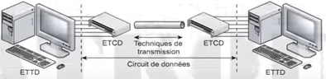

ETCD (Equipement de Terminaison du Circuit de Données) : pour la liaison (Modem / Switch / Hub …)

ETTD (Equipement Terminal de Traitement de Données) : (Router / Pc …)

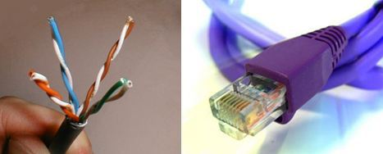

Support de transmission

III – Partie réparation et maintenance

1. Formatage : Le formatage d'un ordinateur est l'ultime opération à tenter lorsque vous rencontrez un problème lié à votre système d'exploitation (lenteur anormale, logiciel ne fonctionnant plus, etc.).
2. Démontage & Montage d'un ordinateur : En tant qu'informaticien, et pour intervenir physiquement sur un ordinateur (pour le monter/démonter ou le dépanner par exemple), je dois disposer d'un certain nombre d'outils matériels nécessaires, pour savoir ce matériel.
3. Antivirus : Les antivirus sont des logiciels conçus pour identifier, neutraliser et éliminer des logiciels malveillants. Ces derniers peuvent se baser sur l'exploitation de failles de sécurité, mais il peut également s'agir de logiciels modifiants ou supprimant des fichiers, que ce soit des documents de l'utilisateur stockés sur l'ordinateur infecté, ou des fichiers nécessaires au bon fonctionnement de l'ordinateur (le plus souvent ceux du système d'exploitation).

IV – Partie développement

1. Développement web :
   1. *Définition* :

* Le développement Web désigne de manière générale les tâches associées au développement de sites Web destinés à être hébergés via une Internet. Le processus de développement web comprend, la conception de sites web, le développement de contenu web, l’élaboration de scripts côté client ou côté serveur et la configuration de la sécurité du réseau.
* Le développement Web est le codage ou la programmation qui permet de faire fonctionner un site Web, selon les exigences du propriétaire.
* Le développement Web va de la création de pages en texte brut à des applications Web complexes, des applications de réseaux sociaux et des applications commerciales électroniques.
  1. *Types de développeurs web* :
* Développeurs FRONT-END s’occupent de la partie d’un site Web que les gens voient et avec laquelle ils interagissent.
* Développeurs BACK-END sont responsables eux, du code en arrière-plan. Ce code va servir à contrôler la façon dont un site Web va se charger et s’exécuter.
* Développeurs FULL-STACK font un peu de tout.

V – Conclusion

**Dans cette section nous avons eu sur certains mots clés que j'ai utilisés dans le stage. Puis j'ai fait quelques tâches, Qu'est-ce que c'est tâches ?**

***P****artie* ***3***

Taches effectuées

I – Introduction

**Après avoir placé notre projet dans son cadre général, une étape indispensable serait de présenter l'environnement sur lequel se base l'application. Dans ce chapitre, nous allons présenter les outils et méthodes pour préparer un support de transmission de données pour la liaison entre diverses appareils électroniques, les méthodes de réparation des ordinateurs endommagés et notre site web dynamique qui porte une nouvelle idée pour améliorer, élargir et bien maitriser nos connaissances.**

II – Partie réseaux

1. **Les supports de transmission :**

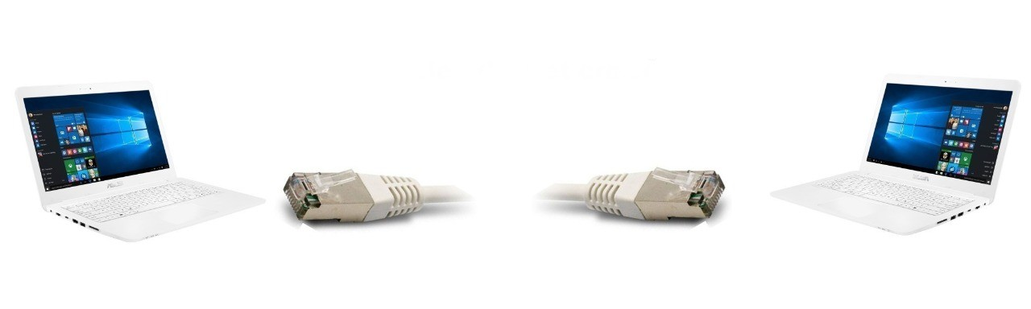

**Les supports de transmission sont nombreux. Parmi ceux-ci, trois familles sont à distinguer : les supports métalliques, non métalliques et immatériels. Les supports métalliques, comme les paires torsadées et les câbles coaxiaux, sont les plus anciens, les plus largement utilisés et servent à transmettre des courants électriques. Les supports de verre ou de plastique, comme les fibres optiques, transmettent de la lumière, tandis immatériels des communications sans fil transmettent des ondes électromagnétiques.**

**Filaire (les câbles)**

**Les supports de transmission :**

**Non Filaire (Wi-Fi / les ondes …)**

* **Dans ma période de stage, j'ai travaillé sur les supports filaires particulièrement les paires torsadées.**

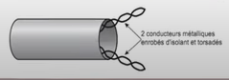

* 1. **Paire torsadée (appelé aussi cale réseau) :**

***Ses composantes* : 4 paires (2 petites fils tordu**

**Ensemble ce qui signifie**

**8 petits fils chaque fil a sa propre couleur).**

**Il y a trois types de câbles :**

* **Cable UTP (Unshielded Twisted Paire): non blindé (cable normal).**
* **Cable STP (Shielded Twisted Paire) : blindé (il y a une couche d'aluminium enroulé sur chaque fil).**
* **Cable Ecranté : une couche d'aluminium enroulé à la fois sur tous les fils [pour augmenter la sécurité].**

**Preparation d'un cable:**

**⃝ Pour préparer un câble il faut respecter une norme ! Pour quoi ?**

* **Il y a deux normes, une pour le câble droit et une autre pour le câble croisé.**
* **Comme un technicien réseau Il faut respecter ces deux normes, ce respect nous donne une facilité de trouvé le problème dans un réseau crée par un autre technicien il a aussi travaillé par ces deux normes.**

**La norme de câble droit (schéma A & B)**

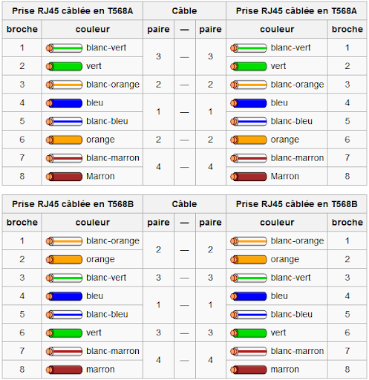

**Il suffit juste de voir la couleur de premier fil pour connaitre est-ce que ce câble est préparer par le schéma A ou bien par le schéma B.**

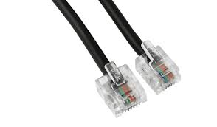

**Nb : Même ordinal de couleurs y a dans chaque**

**Paire dans le câble droit.**

* **Pour la norme de câble croisé Il suffit**

**De prendre une paire de schéma A avec**

**Une paire de schéma B dans la norme de câble croisé.**

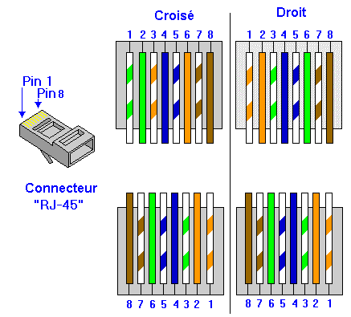

1. ***& 2* : pour l'émission de données.**

***3 & 6* : pour le recevoir de données.**

**Le rôle de chaque broche**

***4 & 5* : l'envoi des données téléphoniques.**

***7 & 8* : la réception.**

***Matériel nécessaire pour préparer un câble* :**

* **Répéteur : forcé sur le signale / régénérer le signale (comme point d'accès).**

**[Problème de répéteur : une seul entré et une seule sortie !]**

* **Concentrateur (Hub) : même rôle de répéteur mais dans le Hub il y a une seul entré et plusieurs sorties.**
* **Pence : sertissage / coupure / dégainage / dénudage du câble.**
* **Fluck network (testeur) : testé le fonctionnement d'un câble.**
* **Connecteurs RG45**
* **RJ11 : support des lignes téléphoniques.**



III – Partie réparation et maintenance

**Dans la 1er Semaine de stage mon Encadrent**

**Mr Bachir** M’a donné l’opportunité de démonter

Plusieurs types d'ordinateurs pour savoir des différents

Types de hardware d’un ordinateur, puis il m'a chargée de réparer certains appareils (changement du hardware qui ne sont plus valide, formatage, installation de Windows 10, installation de tous les pilotes nécessaires, un antivirus et tous les logiciels demandés par le client)

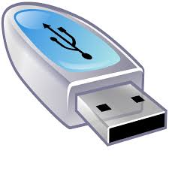

**Par USB**

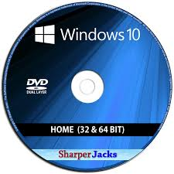

**L'installation de Windows 10 fait par deux méthodes :**

**Par CD**



**Dans tous le PC qui sont réparé sté Manar Computer**

**Choisi le logiciel SMADAV comme un antivirus pour**

**L'installer dans les appareilles du client.**

**Les étapes pour installer SMADAV :**

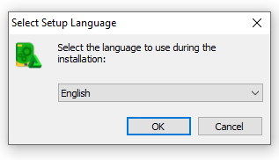

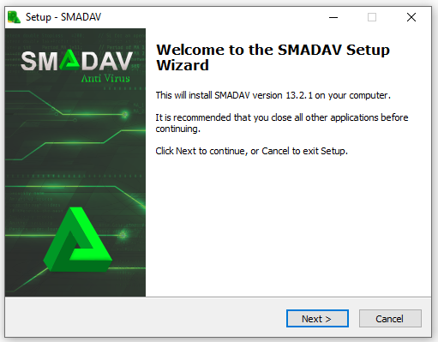

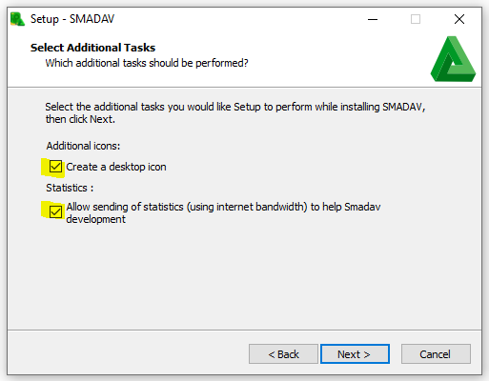

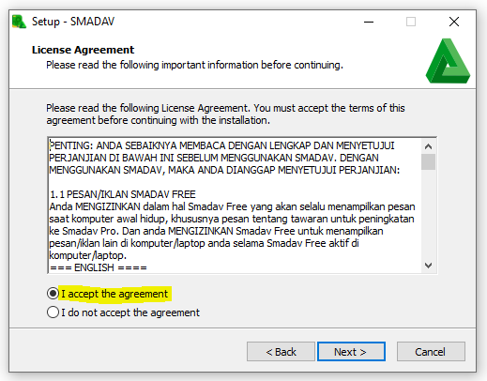

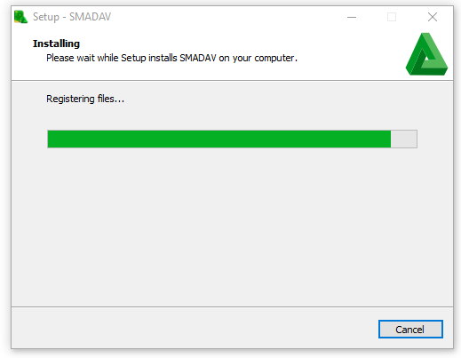

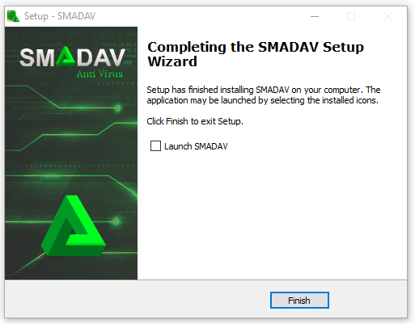

IV – Partie développement